BIOLOGIA

**QUESTÃO 01**

“O hábito de colocar argolas no pescoço, por parte das mulheres de algumas tribos asiáticas, promove o crescimento desta estrutura, representando nestas comunidades um sinal de beleza. Desta forma temos que as crianças, filhos destas mulheres já nasceriam com pescoço maior, visto que esta é uma tradição secular.”

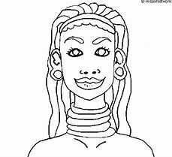

A afirmação acima pode ser considerada como defensora de qual teoria evolucionista:

1. Teoria de Lamarck
2. Teoria de Malthus
3. Teoria de Wallace
4. Teoria de Darwin
5. Teoria de Mendel

**QUESTÃO 02**

O ambiente afeta a forma e a organização dos animais, isto é, quando o ambiente se torna muito diferente, ***produz*** ao longo do tempo ***modificações*** correspondentes na forma e organização dos animais... As cobras adotaram o hábito de se arrastar no solo e se esconder na grama; de tal maneira que seus corpos, como resultados de esforços repetidos de se alongar, adquiriram comprimento considerável...”.

O trecho citado foi transcrito da obra Filosofia Zoológica de um famoso cientista evolucionista.

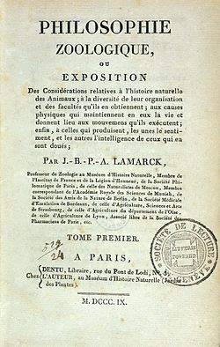

Assinale a alternativa que contém, respectivamente, a ideia transmitida pelo texto e o nome do seu autor.

1. Seleção natural – Darwin.
2. Sobrevivência do mais apto – Lamarck.
3. Lei do uso e desuso – Lamarck.
4. Seleção artificial – Darwin.
5. Herança das características dominantes – Wallace.

**QUESTÃO 03**

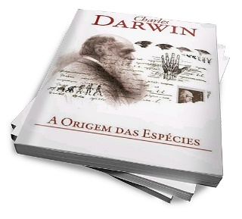

A teoria da evolução por seleção natural, formulada e citada pela primeira vez no livro “A Origem das Espécies” em 1859, foi criada por qual pesquisador evolucionista?

**QUESTÃO 04**

Como se chama a seguinte teoria: “Os organismos melhor adaptados ao meio têm maiores chances de sobrevivência do que os menos adaptados, deixando um número maior de descendentes”?

**QUESTÃO 05**

O meio ambiente cria no organismo uma série de necessidades que, para serem satisfeitas, exigiriam uma função contínua de certos órgãos, o que acarretaria uma hipertrofia dos mesmos, ocorrendo uma atrofia no caso inverso, isto ocorreria no caso de _____________________________________________.

FÍSICA

**QUESTÃO 01**

Sobre o estudo do movimento retilíneo uniforme, é observado o deslocamento de um objeto, da direita para esquerda, onde segundo a ilustração demonstra o tempo decorrido e o espaço percorrido. Desta forma, pergunta-se:



1. Que tipo de movimento este objeto descreve, Progressivo ou retrógado?
2. Qual o valor da velocidade média?

**QUESTÃO 02**

Em relação aos conceitos sobre Força e Gravidade. O peso de uma pessoa com massa de 50 kg em diferentes locais do nosso Sistema Solar.

1. A aceleração da gravidade na superfície da Terra tem um valor aproximadamente igual a 10 m/s2. Calcule a força peso que “puxa” essa pessoa em direção ao centro do planeta.
2. A aceleração da gravidade na superfície da Lua tem um valor aproximadamente igual a 1,6 m/s2. Calcule a força peso que “puxa” essa pessoa em direção ao centro da Lua.
3. A aceleração da gravidade na superfície de Júpiter tem um valor aproximadamente igual a 25 m/s2. Calcule a força peso que “puxa” essa pessoa em direção ao centro do planeta

**QUESTÃO 03**

A colisão de duas esferas é descrita na imagem; dispondo um par de forças e seus sentidos. A partir destas informações responda:



1. Qual a Lei de newton que descreve esta situação?
2. O par de forças, possuem a mesma intensidade, direção e sentidos contrários, sim ou não? Explique.

**QUESTÃO 04**

A figura abaixo mostra a força em função da aceleração para três diferentes corpos, 1, 2 e 3. Sobre esses corpos é correto afirmar que:



Qual(is) dos corpos demonstrados no gráfico, possui maior inercia. (segundo o gráfico, maior a inclinação da reta, maior será sua Massa).

1. 3
2. 2
3. 1
4. 1 e 2
5. 1 e 3

**QUESTÃO 05**

Um objeto é largado a uma altura de 80 cm, em queda livre. Desta forma, admitindo que o objeto ao entrar em queda livre, a favor da gravidade, responda (considere g= 10 m/ $s^{2}$):



O objeto ao entrar em queda livre desenvolve movimento cinemático como,

1. Acelerado e retrogrado
2. Acelerado e retardado
3. Acelerado e a favor da gravidade
4. Desacelerado e a favor da gravidade
5. Desacelerado e em movimento progressivo

QUÍMICA

**QUESTÃO 01**

**A química do Refrigerante**

Refrigerante é uma bebida não alcoólica, carbonatada, com alto poder refrescante encontrada em diversos sabores. Os ingredientes que compõem a formulação do refrigerante têm finalidades específicas e devem se enquadrar nos padrões estabelecidos. Alguns deles são:

* Água (**H2O**): Constitui cerca de 88% m/m do produto final.
* Açúcar: É o segundo ingrediente em quantidade (cerca de 11% m/m). Ele confere o sabor adocicado, “encorpa” o produto, juntamente com o acidulante, fixa e realça o paladar e fornece energia. A sacarose (dissacarídeo de fórmula **C12H22O11**) é o açúcar comumente usado.
* Ácido cítrico: é obtido a partir do microorganismo *Aspergillus niger*, que transforma diretamente a glicose (**C6H12O6**) em ácido cítrico (**C6H8O7**).
* Dióxido de carbono (**CO2**): A carbonatação dá “vida” ao produto, realça o paladar e a aparência da bebida. Sua ação refrescante está associada à solubilidade dos gases em líquidos, que diminui com o aumento da temperatura.

Disponível em: qnesc.sbq.org.br. Acesso 28 mar de 2020. (adaptado)

No texto acima tem-se algumas substâncias que fazem parte da formulação dos refrigerantes. Indique o **número de elementos químicos** e o **número de átomos** em cada substância destacada na ordem que são apresentadas no texto.

**QUESTÃO 02**

A figura 1 abaixo, ilustra o processo de beneficiamento do arroz, onde a casca é separada do grão. A figura 2, ilustra o processo realizado em laboratório para separar as fases do sangue humano.

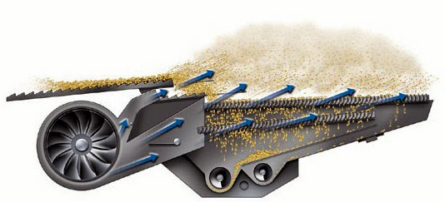

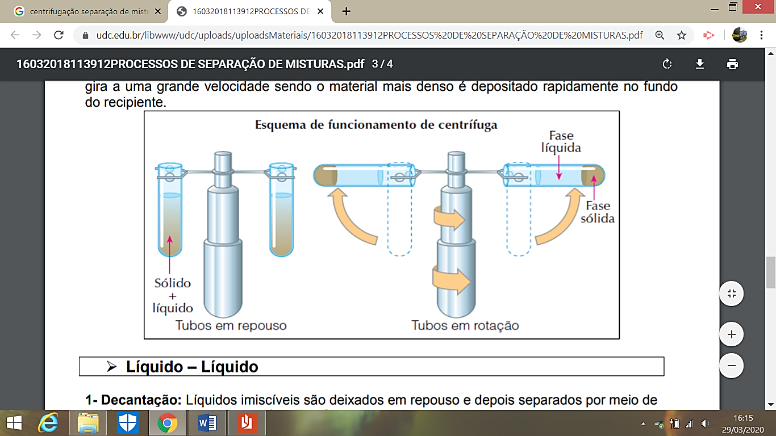

Descreva os processos de separação que estão sendo utilizados na figura 1 e na figura 2 destacando o princípio de cada método (porque ocorre).

**QUESTÃO 03**

Os fenômenos (que podemos também chamar de transformações) podem ser físicos ou químicos. Descreva abaixo o que é um fenômeno químico, como podemos identificá-lo e cite 3 exemplos observados em seu dia-a-dia.

**QUESTÃO 04**

Coronavírus é uma família de vírus que causam infecções respiratórias. O novo agente do coronavírus foi descoberto em 31/12/19 após casos registrados na China. Provoca a doença chamada de coronavírus (COVID-19). Sabe-se até o momento que todas as pessoas estão sujeitas a se infectarem e que os sintomas desenvolvidos podem variar de pessoa para pessoa, independente do porte atlético ou idade. Como medida de prevenção devemos: lavar as mãos com **água** e sabão ou **usar álcool em gel**; cobrir o nariz e boca ao espirrar ou tossir, pois as gotículas de saliva se espalham no **ar**; evitar aglomerações.

Disponível em: coronavirus.saude.gov.br. Acesso 25 mar de 2020. (Adaptado)

Baseando-se nos conceitos de matéria, corpo e objeto, podemos concluir que os termos destacados, na ordem apresentada no texto, são exemplos de:

1. Matéria, corpo e matéria.
2. Objeto, objeto e corpo.
3. Objeto, objeto e matéria.
4. Matéria, objeto e matéria.
5. Corpo, objeto e matéria.

**QUESTÃO 05**

Um sistema de resfriamento muito utilizado atualmente, principalmente em lugares públicos, é o ventilador com borrifador de água. Nesse sistema, gotículas de água são formadas e espalhadas sob ação do vento produzido pelo ventilador e devido ao calor do ambiente sofrem evaporação. A imagem abaixo ilustra esse processo.

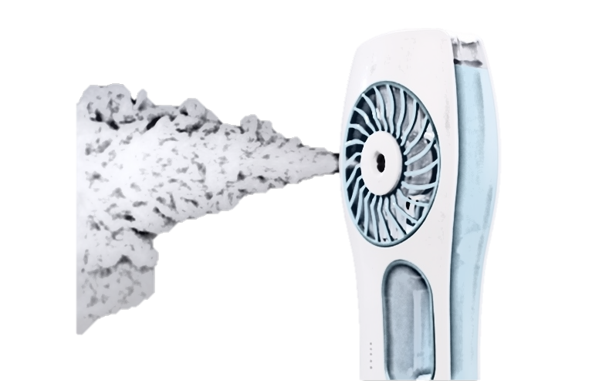

Sobre o processo mencionado acima, indique a alternativa **incorreta:**

1. A vaporização é a passagem do estado líquido para o de vapor.
2. Durante a ebulição ocorre a vaporização do líquido.
3. A vaporização da água é um processo endotérmico.
4. A vaporização da água é um processo exotérmico.
5. A calefação é um modo de vaporização.